Разработка нейронной сети для оптимизации контроля движения клапанов в системе стабилизации давления полимера.
Ершов А.Ю.¹, Громов А.В.²
студенты
Санкт-Петербургский политехнический университет Петра Великого, Санкт-Петербург, Россия¹
Санкт-Петербургский государственный университет телекоммуникаций им. проф. М.А. Бонч-Бруевича, Санкт-Петербург, Россия²
Sershov39@gmail.com

В современном мире нарастает роль автоматизации и цифровизации. Массовое использование различных управляющих систем ставит вопрос о требованиях к надежности работы оборудования под их контролем. При этом уменьшение износа механических компонентов является одним из приоритетов [1]. Это касается и оценки износа клапанов, присутствующих во множестве систем с трубопроводами [2].
Применение методов искусственного интеллекта позволяет предсказать требуемые параметры [3], прогнозировать потенциальные сбои и своевременно проводить профилактическое обслуживание [4]. Поэтому в работе рассматривается использование нейронной сети для оптимизации циклов открытия и закрытия клапанов может снизить износ и продлить срок службы их работы. Предполагается, что процесс поступления сырья из реактора является неравномерным. Для стабилизации процесса применяется система из клапанов и расширительных баков. Клапаны являются управляемыми устройствами, результат работы которых непосредственно влияет на объем поступающего в расширительные баки сырья на входе и на равномерность потока на выходе.
На рис. 1 представлена логика работы клапанов системы. На рис. 2. видна общая схема работы системы. Для клапана номер 3 приоритетом является стабильный выход полимера.
Тестирование и обучение нейросети проходить по следующей методике: на основе входных данных должен быть вычислен вектор потока в каждый момент времени, данные которого будут передаваться нейронной сети. При обучении после каждого прохода нейронной сети показатели поворота клапанов будут сравниваться с полученными, и разница между ожидаемым и полученным результатам будет возвращаться для обучения. При тестировании результат в виде поворота клапанов и наполнения баков будет сравниваться с реальными данными для оценки различий работы PID регуляторов и нейронной сети. Соотношение тренировочных данных к тестовым - 70% / 30%.

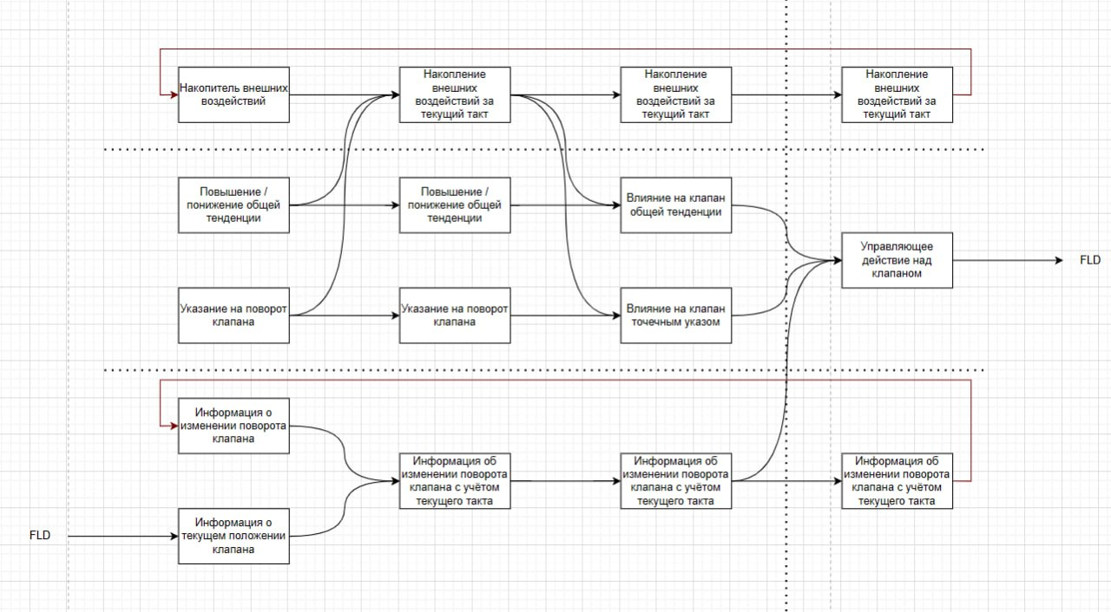
Рис.1. Логика работы клапанов.

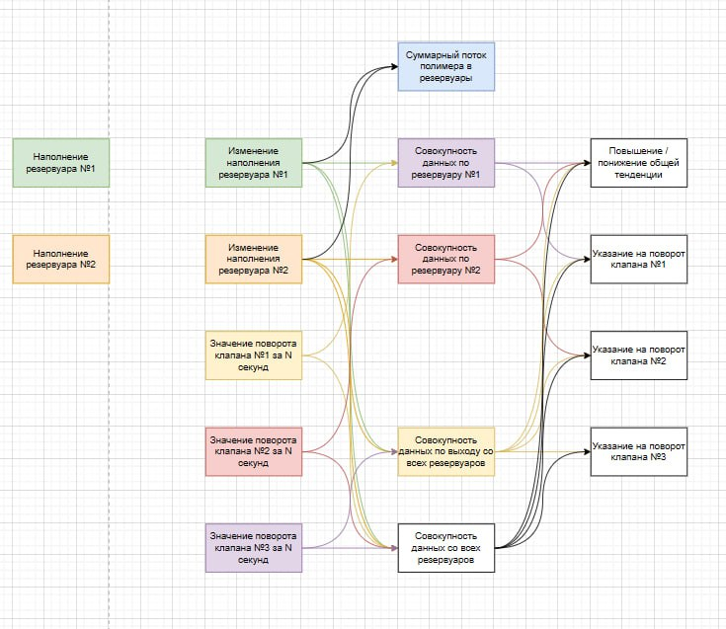
Рис.2. Общая схема работы.

Получены предварительные результаты, после обработки которых планируется сравнить общее количество перемещений клапана в обоих из подходов, а также стабильность потока полимера на выходе, и сделать вывод о возможной релевантности внедрения разработки.

Литература
- Sotoodeh, K. Analysis and Failure Prevention of Nozzle Check Valves Used for Protection of Rotating Equipment Due to Wear and Tear in the Oil and Gas Industry. J Fail. Anal. and Preven. 2021, 21, 1231–1239. https://doi.org/10.1007/s11668-021-01162-2.
- Intravaia M., Bindi M., Lucchesi, N., Losi G., Iturrino-Garcìa C., Paolucci L., Grasso F., Gabbrielli S. "Predictive Maintenance of Actuated Quarter-Turn Valves Using Artificial Intelligence," 2023 IEEE International Conference on Metrology for eXtended Reality, Artificial Intelligence and Neural Engineering (MetroXRAINE), Milano, Italy, 2023, pp. 149-154, https://doi.org/10.1109/MetroXRAINE58569.2023.10405793.
- Mi J., Yu J., Huang G. Direct-Drive Electro-Hydraulic Servo Valve Performance Characteristics Prediction Based on Big Data and Neural Networks. Sensors 2023, 23, 7211. https://doi.org/10.3390/s23167211.
- Ren J., Zhao B., Quan L., Lan Y., Li Y., Hao, Y. Research on proportional valve spool wear diagnostic method hybrid-driven by the valve port energy loss mechanism model and data. Mechanical Systems and Signal Processing 2024, 219, 111606. https://doi.org/10.1016/j.ymssp.2024.111606.

